Задания и вопросы для обсуждения к теме «Методика организации и режиссура массовых мероприятий»:

Разработайте и приложите сценарий массового мероприятия

Квест-игра
для учащихся начальных классов
«В поисках здорового питания»

Цель: формирование у детей представления о правильном питании, как основе здорового образа жизни.

Задачи:
Обучающие: расширять и уточнять знания детей о полезных продуктах; формировать умение детей принимать и выполнять правила игры, высказывать своё мнение, считаться с мнением сверстников, выслушивать мнения других, самостоятельно решать проблемные ситуации, справедливо оценивать свои результаты и радоваться за успехи других.
Развивающие: развивать познавательный интерес, детскую инициативу и самостоятельность, умение анализировать, делать выводы, рассуждать; развивать умение взаимодействовать в командах: общаться, договариваться, обсуждать, находить общее решение, помогать другим, поддерживать диалог.
Воспитывающие: воспитывать интерес к здоровому образу жизни, бережное отношение к собственному здоровью.

Ожидаемые результаты:
-формирование навыков здорового образа жизни, укрепление здоровья;
- умение работать в одной команде;
- развитие познавательного интереса, расширение кругозора;
- развитие творческого потенциала личности, выявление способностей и возможностей каждого ребенка.

Форма проведения: игра-квест

Методы реализации: площадки с испытаниями, которые включают в себя различные задания на развитие воображения, творчества, смекалки, быстроты реакции и мн.др.

Краткое содержание: игра представляет собой командное соревнование, в ходе которого участникам предлагаются интеллектуальные, творческие задания (загадки и подсказки, с помощью которых они переходят от одной точки заданного маршрута к следующей, получая за это приятные сюрпризы) при этом их необходимо выполнить быстрее соперников. В данном случае тематика мероприятия подразумевает связь с вопросами здорового питания и здорового образа жизни.

Оборудование: компьютер, карточки-задания (по числу команд), карточки- правила/подсказки (по числу команд), наборы пазлов «Пирамида правильного питания» (по числу команд), грамоты для награждения команд, сладкие призы.
Перед проведением квест-игры формируются команды по 6-8 человек. Количество команд варьируется в пределах 5-7. В роли ведущих и координаторов станций могут выступать как воспитатели, так и старшеклассники. В жюри назначаются ребята разных возрастов под руководством воспитателя.
Квест-игра представляет собой путешествие по станциям с выполнением различных заданий, при успешном прохождении которых начисляются баллы.
ХОД ИГРЫ
Ведущий:
Здравствуйте, дорогие ребята, уважаемые гости. Мы говорим вам «здравствуйте», а это значит, что мы желаем вам всем здоровья!
Всем известно, всем понятно,
Что здоровым быть приятно.
Только надо знать, как здоровым стать.
Приветствуем всех, кто время нашёл
И в школу на праздник здоровья пришёл!

Каждому из нас дана только одна удивительная возможность прожить свою жизнь на планете Земля. А как прожить свою жизнь, каждый человек решает по- своему.
Одним из правил сохранения здоровья является здоровое питание Народная мудрость гласит: «Дерево держится своими корнями, а человек пищей». Открыть тайны правильного питания поможет наша сегодняшняя игра.
Прошу капитанов вскрыть конверты и прочитать адресованные командам письма (конверты команды получают перед началом игры. Все конверты разного цвета, цвету конвертов будут соответствовать и листы с заданиями)
Содержание письма: «Здоровье человека – это главная ценность жизни каждого из нас. Его нельзя купить ни за какие деньги и ценности. И что уже давно доказано, его нужно беречь с самого первого дня появления на свет. Сначала о вас заботятся родители, но вы растете и уже каждый из вас сейчас должен задуматься, как не навредить своему здоровью.
Древним людям принадлежат мудрые слова: «Мы (здесь лист с письмом обрывается)
Дорогие ребята, чтобы узнать эту простую житейскую мудрость и постичь тайны здорового питания, вам предстоит пройти несколько испытаний. За каждое правильно выполненное задание вы сможете получить одно из правил здорового питания и подсказку, которая приведет вас на следующий этап игры. Каждое новое задание будет вести вас к заветной цели! Желаем вам удачи!
Участники игры получают первое задание.
ЗАДАНИЕ 1 «ЗАГАДОЧНЫЙ КРОССВОРД»
Дорогие ребята! Прочитайте и разгадайте загадки. Запишите отгадки в кроссворд. Прочитав ключевое слово, вы узнаете, где нужно искать следующе задание.
1. Ягоды зеленые,
А всеми хваленые.
Вырастут с костями
И висят кистями. …
2. Яркий, сладкий, налитой,
Весь в обложке золотой.
Не с конфетной фабрики –
Из далекой Африки.
Сам на солнышко похож
Можешь съесть меня, но только
Раздели сперва на дольки …
3. Под землей живет семья:
Папа, мама, деток тьма.
Покопай немножко:
Под кустом ...
4. Воду пьет – себя торопит
И растет, и листья копит.
В середине кочерыжка.
На столе не будет пусто,
Если вырастешь …
5. А на этой грядке
Выросли загадки.
В этой грядке Дед Мороз
Прячет летом
Красный нос.
В землю спряталась плутовка
Витаминная….
6. Он круглый и красный,
Как глаз светофора.
Среди овощей
Нет сочней…
7. Знают этот фрукт детишки,
Любят есть его мартышки,
Родом он из жарких стран
В тропиках растет …
8. Он кусает, только вот
Зубки есть, но где, же рот?
От простуды нас избавил,
И от гриппа нам помог,
Горький доктор наш….
9. На сучках висят шары,
Посинели от жары.
10. Круглое, румяное,
Я расту на ветке.
Любят меня взрослые
И маленькие детки.
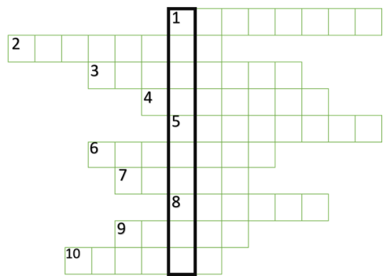
ПРАВИЛО 1: УДОВОЛЬСТВИЕ
ЗАДАНИЕ 2 «ОВОЩНОЙ САЛАТ»
Дорогие ребята! Вспомните, что называют «кладовой витаминов».
Постарайтесь за пять минут найти в этой таблице 10 овощей

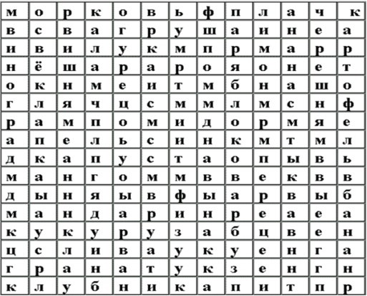
Предъявите правильно выполненное задание в кабинете и получите следующую подсказку.
ПРАВИЛО 2: УПОТРЕБЛЯЙ БОЛЬШЕ ОВОЩЕЙ И ФРУКТОВ.
В качестве подсказки дети получают набор букв, из которых получается «библиотека»
б | и | б | л | и
о | т | е | к | а

ЗАДАНИЕ 3 «ЛИТЕРАТУРНО-КУЛИНАРНАЯ ВИКТОРИНА»
(Викторину проводит библиотекарь, за каждый правильный ответ команда получает букву, из которых собирает слово-подсказку. следующее задание)
Соберите из букв слово, и вы узнаете, где искать
1. Как называлась река в сказке Н. Носова «Незнайка и его друзья»? (Огуречная)
2. В каком произведении итальянского сказочника Джанни Родари действующие лица – овощи и фрукты? («Чипполино»)
3. В какой сказке действие разворачивается вокруг корнеплода? («Репка»)
4. А в какой — вокруг яйца? («Курочка — Ряба»)
5. Про какие вкусные и полезные фрукты Мальвина задала Буратино задачку, а он решил её неправильно? (Про яблоки)
6. Какой круглый продукт из муки не хотел, чтобы его съели, и поэтому убежал от хозяйки? (Колобок)
7. Какой вкусный круглый овощ оранжевого цвета превратился в одной из сказок в средство передвижения? (Тыква в сказке «Золушка»).
8. В ящике с какими вкусными круглыми оранжевыми фруктами нашли очень милого сказочного героя с огромными ушами? (С апельсинами)

с | п | о | р
т | з | а | л

ПРАВИЛО 3: ЕСТЬ НАДО ПРОСТУЮ, СВЕЖЕПРИГОТОВЛЕННУЮ ПИЩУ, КОТОРАЯ ЛЕГКО УСВАИВАЕТСЯ И СООТВЕТСТВУЕТ ПОТРЕБНОСТЯМ ОРГАНИЗМ
ЗАДАНИЕ 4 «ПОДКРЕПИМСЯ»
Ребята! Вы очень сообразительные, а значит без труда сможете отгадать эти ребусы. Обменяйте ответы на подсказку.
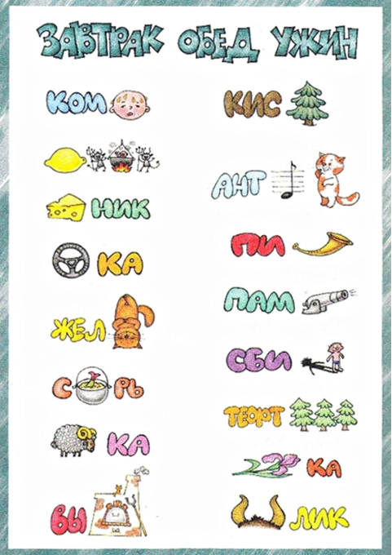
ПРАВИЛО 4: РЕГУЛЯРНОСТЬ
ЗАДАНИЕ 5 «ЗАМОРОЧКИ ИЗ БОЧКИ»
(Участники отвечают на вопросы, отгадывают название ягод, овощей и фруктов)
• Самая крупная ягода. (Арбуз.)
• Какую ноту кладут в суп? (Соль.)
• Первая еда родившегося ребенка (Молоко)
• Что убирают в саду осенью (Фрукты)
• Какой холодный десерт, любимый детьми, делают из молока? (Мороженое)
• Какой овощ очень полезен для зрения? (Морковь)
• Какой из фруктов считают любимым фруктом обезьян? (Бананы)
• Какой овощ называют вторым хлебом? (Картофель)
• Этот овощ состоит из множества листьев, надетых друг на друга. Его с удовольствием едят козы в огороде. (Капуста)
• Один из самых крупных овощей (Тыква)
• Этот напиток обычно варят из сухофруктов (Компот)
• Этот напиток считается вредным для детского организма (Газировка)
• Самый колючий ягодный куст. (Крыжовник)
• Самая полезная ягода для зрения и роста. (Черника)
• Любимое лакомство медведей. (Малина)
• Самый кислый фрукт. (Лимон)
• Самая кислая ягода. (Клюква)
• Фрукт, похожий на апельсин, но поменьше. (Мандарин)
• Ягода, получившая название из-за темно-синего, почти черного цвета. (Черника)
• В саду бывает и красная, и черная, и белая. (Смородина)
• Место, где растут овощи. (Огород)
• Бывает и сладким, и горьким. (Перец)
• Из него делают кетчуп и томатную пасту. (Помидор)
ПРАВИЛО 5: НЕ ТОРОПИТЕСЬ
ПОДСКАЗКА: ищите дверь, на которой написано слово, обозначающее короткое предложение, содержащее народную мудрость.
ЗАДАНИЕ 6 «НАРОДНАЯ МУДРОСТЬ»
Какая же еда без хлеба? Утром можно и бутерброд съесть, и булочку, и просто ломтик хлеба. Не зря в народе говорят: Хлеб на стол, так и стол – престол. А вы знаете пословицы о хлебе? Вот сейчас и проверим. Прочитайте начало пословицы и найдите её конец.
Много снега – много хлеба.
Ржаной хлебушко калачу дедушка.
Хлеб – всему голова.
Всё приедается, а хлеб нет.
Снег на полях – хлеб в закромах.
Есть хлеб – будет и обед.
Без хлеба куска везде тоска.
У кого хлебушко, у того и счастье.
Хлеб ногами топтать - народу голодать.

ПРАВИЛО 6: ПРАВИЛЬНО СОЧЕТАЙТЕ ПРОДУКТЫ.
ПОДСКАЗКА: следующее задание ищите под лестницей

ЗАДАНИЕ 7 «ПРОДУКТОВАЯ ЛЕСЕНКА»
Ребята! Вам нужно придумать и записать названия полезных продуктов лесенкой, каждое следующее слово на одну букву длиннее, чем предыдущее.

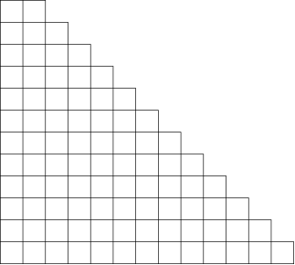

ПРАВИЛО 7: НЕ УВЛЕКАЙСЯ СЛАДКИМ, КИСЛЫМ, СОЛЕНЫМ, ОСТРЫМ
ПОДСКАЗКА: А все ли продукты одинаково полезны? Проверьте свои знания, сыграв в игру «ПОЛЕЗНО- ВРЕДНО». Пропуском в игру послужит правильно собранная пирамида питания. Ищите фрагменты пирамиды на спортивной (игровой) площадке.
ЗАДАНИЕ 8 «СОБЕРИ ПАЗЛ»
(необходимо распечатать заготовку на цветном принтере по числу команд и разрезать на отдельные элементы. Набор для каждой команды прячется в указанном в подсказке месте)
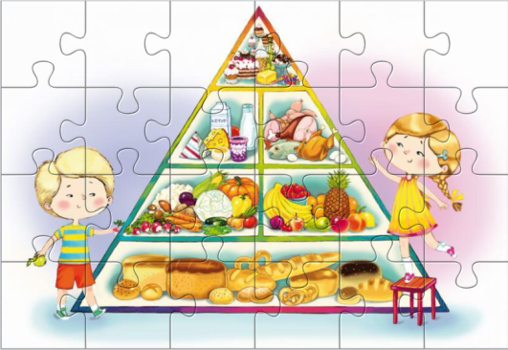
На следующем этапе игры ребята предъявляют собранную картинку и получают еще одно правило.

ПРАВИЛО 8: РАЗНООБРАЗИЕ

ЗАДАНИЕ 9 «ПОЛЕЗНО И ВРЕДНО»
(интерактивная игра, при отсутствии компьютера можно заменить игрой «Разноцветные подносы»: каждая команда получает одинаковый набор картинок/слов и поднос определенного цвета (красный и зеленый)).
Ведущий: Человеку полезно есть любые продукты. Но одни продукты можно есть каждый день, другие - реже. Какие же продукты самые полезные? На этот вопрос, дорогие игроки, вам и предстоит сейчас дать ответ. Перед вами два подноса разного цвета. Положите на зелёный поднос продукты (набор картинок), которые полезно есть, на красный - продукты, которые есть вредно.)
ПРАВИЛО 9: ПОЛЬЗА И БЕЗОПАСНОСТЬ.
ПОДСКАЗКА: ребята! вы близки к финишу! вам осталось найти части потерянного предложения.

ЗАДАНИЕ 10 «РАССЫПАВШЕЕСЯ ПРЕДЛОЖЕНИЕ»
(из слов учащиеся собирают ключевую фразу и получают последнее правило)
МЫ
ЕДИМ
ДЛЯ ТОГО
ЧТОБЫ
ЖИТЬ,
А НЕ
ЖИВЕМ
ДЛЯ ТОГО
ЧТОБЫ
ЕСТЬ

ПРАВИЛО 10: ЕДА НУЖНА ДЛЯ ПОДДЕРЖАНИЯ ЖИЗНЕДЕЯТЕЛЬНОСТИ ОРГАНИЗМА
Каждая команда составляет памятку здорового питания из правил, полученных во время игры.

ПОДВЕДЕНИЕ ИТОГОВ КВЕСТА
Ведущий: Молодцы, ребята, со всеми испытаниями вы справились и теперь знаете, какие правила нужно соблюдать, чтобы быть здоровыми.
Желаю вам цвести, расти
Копить, крепить здоровье,
Оно для дальнего пути –
Главнейшее условие.

Награждение участников грамотами и сладкими призами.

